Fábrica da Air Liquide em Sines festeja o seu 10 aniversário

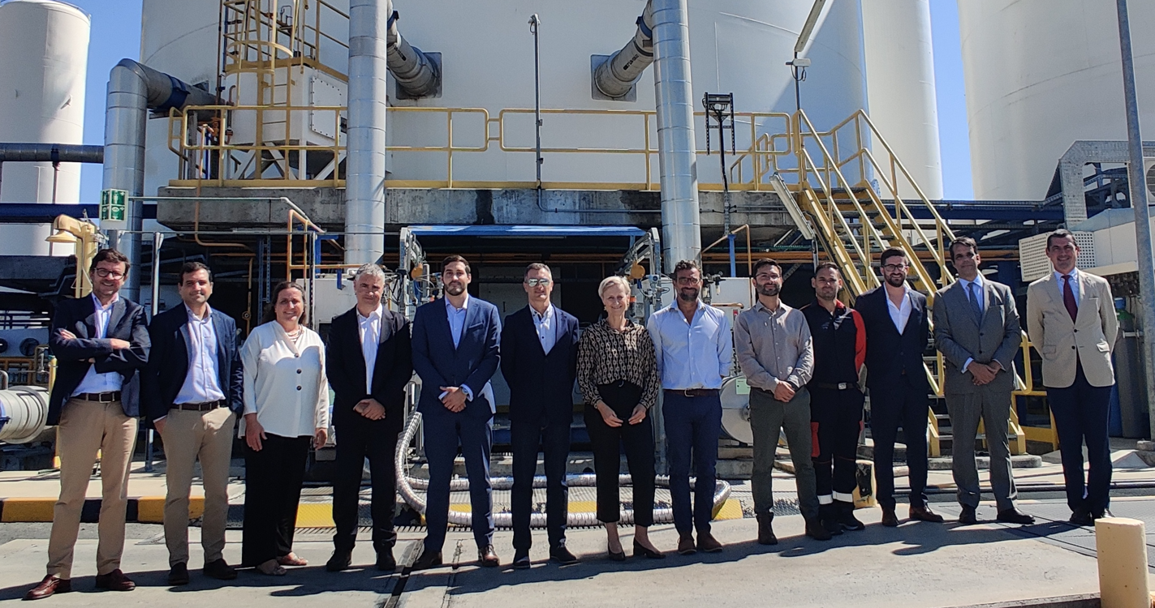
Da esquerda para a direita: Jacinto Antunes, Juan Boix, Ana Garzon, Salvador Ruiz, Gonçalo Rego, Jorge Fernandes, Bénédicte Levinson, Marco Vantaggiato, Luis Carreira, André Gonçalves, Micael Silva, Filipe Costa, Miguel Borralho.

A empresa Air Liquide comemora 10 anos de atividade no complexo industrial de Sines. A empresa é um líder mundial em gases, tecnologias e serviços para a indústria e saúde. Esta fábrica foi inaugurada em Agosto de 2012, e tem contribuído desde então para o crescimento da indústria na região.
Para comemorar o décimo aniversário da fábrica em Sines, bem como 10 anos sem qualquer acidente, estiveram presentes os clientes Repsol Polímeros e Indorama Ventures Portugal e também a empresa responsável pela gestão do parque industrial, a AICEP Global Parques, onde está situada a unidade. Em representação da Repsol Polímeros esteve presente Salvador Ruiz, Director Geral do Complexo Industrial, Juan Lorenzo Boix, Director do Projecto ALBA e Jorge Fernandes, Director da Fábrica de Produção de Energia e Utilidades. Por parte da Indorama Ventures Portugal esteve presente Marco Vantaggiato, Director Geral e COO e Luis Carreira, Director de Operações. Em representação da AICEP Global Parques esteve presente Filipe Costa, CEO, e Miguel Borralho, Director da ZILS. A Air Liquide esteve representada através de Bénédicte Levinson, Directora Geral da Air Liquide na Península Ibérica, Ana Garzon, Directora de Operações para a actividade de Grandes Indústrias na Península Ibérica, Jacinto Antunes, Director Comercial para a actividade de Grandes Indústrias na Península Ibérica, Gonçalo Rego, Responsável por Desenvolvimento de Negócio - Grandes Indústrias - e Micael Silva, Director da Fábrica de gases do ar em Sines.
“Celebrar este aniversário é para nós um orgulho. Demonstra o compromisso da Air Liquide com a região de Sines, não só criando empregos de qualidade mas investindo também na qualidade dos nossos serviços para os nossos clientes. Quero agradecer a toda a equipa que se esforça diariamente para nos ajudar a oferecer o melhor, mantendo os nossos standards de Segurança e Qualidade”, comentou Micael Silva, na cerimónia de aniversário da fábrica, em Sines.
A fábrica da Air Liquide em Sines, dedica-se à atividade de separação de gases do ar, que são aplicados nos procedimentos industriais para melhorar a qualidade dos produtos, o nível de segurança, a fiabilidade e o ambiente. Esta unidade permitiu à empresa colocar-se numa área estratégica, próxima de Lisboa, do sul do país e do sudoeste espanhol, satisfazendo assim o crescimento dos seus mercados. A Air Liquide está presente em Portugal desde 1923, e serve mais de 3,8 milhões de clientes e pacientes em todo o mundo.
A actividade das Grandes Indústrias da Air Liquide

A filial de Grandes Indústrias da Air Liquide oferece soluções de gás e energia para melhorar a eficiência dos processos e ajudar a melhorar o respeito ao meio ambiente, principalmente nos setores de refino e gás natural, químico, metais e energia.

CONTACTOS
Elena de altolaguriire
Ana Luis
Ana.luis@edc.pt
Sofia Velasco
Sofia.velasco@ede.pt

Sobre o Grupo Air Liquide

A Air Liquide é líder mundial em gases, tecnologias e serviços para a Indústria e Saúde. Presente em 75 países com aproximadamente 66.400 funcionários, o Grupo atende mais de 3,8 milhões de clientes e pacientes. Oxigénio, nitrogénio e hidrogénio são pequenas moléculas essenciais para a vida, matéria e energia. Eles incorporam o território científico da Air Liquide e estão no centro das atividades da empresa desde a sua criação em 1902.
Atuar no presente enquanto se prepara para o futuro está no centro da estratégia da Air Liquide. Com o ADVANCE, seu plano estratégico para 2025, a Air Liquide visa a atuação global, combinando as dimensões financeira e extra financeira. Posicionando-se em novos mercados, o Grupo possui ativos importantes como o seu modelo de negócios que combina força e solidez, a sua capacidade de inovação e a sua experiência tecnológica. O Grupo desenvolve soluções que contribuem para a transição climática e energética -particularmente com hidrogênio- e atua para progredir nos campos da saúde, digital e de alta tecnologia.
O volume de negócios da Air Liquide ascendeu a mais de 23 mil milhões de euros em 2021. A Air Liquide está cotada na Euronext Paris Stock Exchange (compartimento A) e faz parte dos índices CAC 40, CAC 40 ESG, EURO STOXX 50 e FTSE4Good.

